佛山市房地产中介从业人员培训班领证通知

佛山市房地产中介从业人员执业培训班（第三十六、三十七期）已完满结束，以下学员请携带身份证到市房协领取《佛山市房地产中介人员执业工作牌》，如公司统一领取的，需开具公司统一领取证明（需加盖公章）。
部分学员在平台系统上不能通过审核，原因通常如下：1.相片或身份证照片不合格；2.所属单位未进行审核操作；3.考核不通过。请自行登录系统查看，信息平台网址http://zj.fsestate.com.cn/login
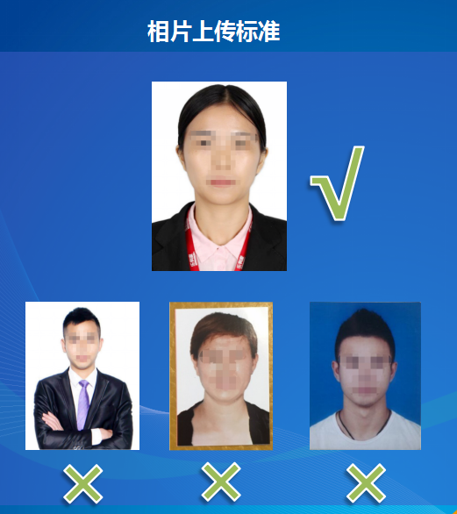
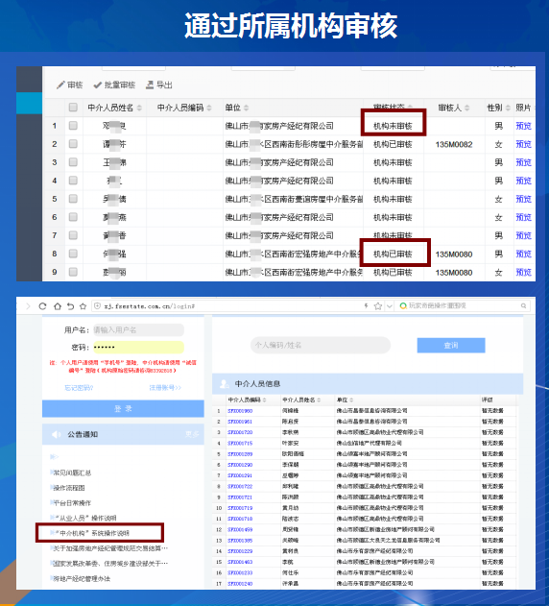
领证时间：2020年1月8日起至2020年4月30日
周一至周五早上：8:30-12:00 下午：14：00-17：30

咨询电话：0757-83212818
领证地址：佛山市禅城区祖庙路百花广场28楼2820室

第三十六、三十七期以及重审通过人员名单（为防重名，可先上信息平台查对相应执业编号）：
编号 | 人员姓名 | 执业编码 | 编号 | 人员姓名 | 执业编码
001 | SFX008158 | 张锦永 | 155 | SFX008098 | 滕海军
002 | SFX008074 | 李武俊 | 156 | SFX008183 | 黄细琼
003 | SFX008184 | 林汉坤 | 157 | SFX008151 | 阮卓军
004 | SFX008187 | 洪海英 | 158 | SFX008148 | 罗洪锦
005 | SFX008186 | 李晓丽 | 159 | SFX008182 | 黎佩卿
006 | SFX008185 | 李杏桃 | 160 | SFX008240 | 罗小蓉
007 | SFX008323 | 解九洲 | 161 | SFX008149 | 李玉芙
008 | SFX008279 | 刘青青 | 162 | SFX008241 | 刘学萍
009 | SFX008282 | 傅顺文 | 163 | SFX008296 | 张世盛
010 | SFX008017 | 李杏梅 | 164 | SFX008250 | 罗桂凤
011 | SFX008016 | 潘锦衡 | 165 | SFX008233 | 司东梅
012 | SFX008014 | 张伟红 | 166 | SFX008152 | 罗智文
013 | SFX008015 | 潘伟国 | 167 | SFX008181 | 李华芳
014 | SFX008266 | 李华琦 | 168 | SFX008251 | 张山
015 | SFX008143 | 朱建霞 | 169 | SFX008150 | 罗杏
016 | SFX008287 | 刘永红 | 170 | SFX008264 | 莫树珍
017 | SFX008117 | 曾琬茵 | 171 | SFX008101 | 冯伟东
018 | SFX008273 | 黄充 | 172 | SFX008070 | 张梅华
019 | SFX008132 | 欧阳晓寝 | 173 | SFX008071 | 卢海锋
020 | SFX008139 | 邓秋妹 | 174 | SFX008208 | 梁惠娟
021 | SFX008252 | 梁庆勇 | 175 | SFX008165 | 何德林
022 | SFX008102 | 朱东标 | 176 | SFX008164 | 周琪琪
023 | SFX008012 | 梁俏媚 | 177 | SFX008301 | 何平中
024 | SFX008265 | 覃志华 | 178 | SFX008097 | 周健
025 | SFX008011 | 范翠仪 | 179 | SFX008085 | 吕丽美
026 | SFX008277 | 吴淑怡 | 180 | SFX008086 | 李仍凯
027 | SFX008116 | 黄妙惠 | 181 | SFX008081 | 梁淑泉
028 | SFX008107 | 黄仲坤 | 182 | SFX008084 | 肖平妹
029 | SFX008206 | 庄钊 | 183 | SFX008089 | 庞美伟
030 | SFX008131 | 李日连 | 184 | SFX008087 | 栾雨
031 | SFX008019 | 冯建华 | 185 | SFX008080 | 李劲
032 | SFX008119 | 叶倩君 | 186 | SFX008079 | 曹珍忠
033 | SFX008105 | 萧霏 | 187 | SFX008083 | 黄仲槟
034 | SFX008112 | 冯锦珠 | 188 | SFX008090 | 庞美强
035 | SFX008274 | 朱柏青 | 189 | SFX008082 | 夏玉珍
036 | SFX008161 | 王雯雯 | 190 | SFX008091 | 蓝周强
037 | SFX008121 | 招国毅 | 191 | SFX008220 | 兰光明
038 | SFX008044 | 卢焕玲 | 192 | SFX008246 | 梁锡芬
039 | SFX008237 | 欧卓盛 | 193 | SFX008247 | 陈嘉健
040 | SFX008123 | 杨海英 | 194 | SFX008217 | 刘辉
041 | SFX008260 | 华昌坚 | 195 | SFX008216 | 孙远浩
042 | SFX008281 | 邱永锋 | 196 | SFX008257 | 李裕进
043 | SFX008113 | 梁建佳 | 197 | SFX008218 | 李海勇
044 | SFX008162 | 陈冬丽 | 198 | SFX008009 | 梁永富
045 | SFX008010 | 叶绍荣 | 199 | SFX008024 | 王梓鸿
046 | SFX008124 | 杨明 | 200 | SFX008023 | 刘振佳
047 | SFX008205 | 全志强 | 201 | SFX008036 | 黄鉴权
048 | SFX008178 | 李平涛 | 202 | SFX008322 | 杨丽花
049 | SFX008108 | 张作良 | 203 | SFX008103 | 刘呈遥
050 | SFX008013 | 梁碧霞 | 204 | SFX008063 | 徐超
051 | SFX008033 | 陈绍成 | 205 | SFX008189 | 张肖梅
052 | SFX008163 | 黄雪梅 | 206 | SFX008190 | 邓永忠
053 | SFX008129 | 周美欢 | 207 | SFX008303 | 张育志
054 | SFX008126 | 吴春花 | 208 | SFX008302 | 张雪梅
055 | SFX008239 | 陈家勇 | 209 | SFX008159 | 赵结连
056 | SFX008122 | 杨春梅 | 210 | SFX008026 | 王欣
057 | SFX008128 | 曾嘉伟 | 211 | SFX008032 | 尹灵
058 | SFX008135 | 许俊兴 | 212 | SFX008146 | 杨小红
059 | SFX008278 | 关志钧 | 213 | SFX008025 | 肖相翠
060 | SFX008134 | 廖民煜 | 214 | SFX008147 | 胡恒英
061 | SFX002829 | 唐玉芳 | 215 | SFX008031 | 刘哲明
062 | SFX008110 | 胡剑成 | 216 | SFX008030 | 欧国知
063 | SFX008157 | 张依娜 | 217 | SFX008029 | 欧名注
064 | SFX008226 | 朱丽春 | 218 | SFX008028 | 董虎
065 | SFX008106 | 何浩灿 | 219 | SFX008027 | 杨兰英
066 | SFX008118 | 黄钜彬 | 220 | SFX008290 | 林洁仪
067 | SFX008125 | 何艳芬 | 221 | SFX008261 | 邓如彤
068 | SFX008179 | 黄沛坤 | 222 | SFX008051 | 罗国枝
069 | SFX008114 | 叶景峰 | 223 | SFX008052 | 吴焕宁
070 | SFX008213 | 黄润新 | 224 | SFX008209 | 龙碧燕
071 | SFX008018 | 陈嘉良 | 225 | SFX008214 | 覃少君
072 | SFX008133 | 李璇 | 226 | SFX008062 | 许家因
073 | SFX008142 | 魏玉凤 | 227 | SFX008061 | 谭学军
074 | SFX008284 | 李红秀 | 228 | SFX008060 | 周伟聪
075 | SFX008285 | 区汉东 | 229 | SFX008078 | 苏志豪
076 | SFX008111 | 陈泳珊 | 230 | SFX008076 | 吴燕婷
077 | SFX008221 | 莫海生 | 231 | SFX008077 | 刘彩虹
078 | SFX008120 | 谭嘉活 | 232 | SFX008325 | 廖俊凯
079 | SFX008272 | 莫雪花 | 233 | SFX008092 | 黄兵勇
080 | SFX008109 | 张定勋 | 234 | SFX008094 | 吴兵兵
081 | SFX008140 | 李小春 | 235 | SFX008095 | 王海涛
082 | SFX008223 | 欧继忠 | 236 | SFX008093 | 黄小勇
083 | SFX008043 | 黎源明 | 237 | SFX008271 | 张秉娣
084 | SFX008104 | 李春丽 | 238 | SFX008042 | 陈志图
085 | SFX008021 | 刘晓娟 | 239 | SFX008156 | 吴金威
086 | SFX008289 | 郭水英 | 240 | SFX008295 | 杨志标
087 | SFX008059 | 严秋银 | 241 | SFX008155 | 张薏
088 | SFX008130 | 米贵军 | 242 | SFX008050 | 叶志金
089 | SFX008127 | 盘智辉 | 243 | SFX008313 | 莫伟青
090 | SFX008219 | 林信娜 | 244 | SFX008318 | 罗丽平
091 | SFX008115 | 陈谦强 | 245 | SFX008314 | 何淑莹
092 | SFX008160 | 梁灿坚 | 246 | SFX008315 | 黄伟芬
093 | SFX008020 | 江泉林 | 247 | SFX008311 | 罗慧
094 | SFX008057 | 崔建荣 | 248 | SFX008319 | 何华健
095 | SFX008231 | 徐霞 | 249 | SFX008316 | 王永卓
096 | SFX008197 | 郭洪儒 | 250 | SFX008312 | 杨金连
097 | SFX008236 | 李健升 | 251 | SFX008317 | 麦伟飞
098 | SFX008232 | 方柏承 | 252 | SFX008210 | 曾翠凤
099 | SFX008228 | 陈淑义 | 253 | SFX008211 | 曾翠桃
100 | SFX008321 | 黄创景 | 254 | SFX008212 | 梁海棠
101 | SFX008058 | 黎艳萍 | 255 | SFX008073 | 黎玉莲
102 | SFX008196 | 吴海莲 | 256 | SFX008263 | 郭嘉炜
103 | SFX008136 | 植妹婷 | 257 | SFX008072 | 王志广
104 | SFX008153 | 李康振 | 258 | SFX008048 | 邱凤鸣
105 | SFX008229 | 高宇彬 | 259 | SFX008046 | 崔子豪
106 | SFX008244 | 陈兴 | 260 | SFX008174 | 黄春莹
107 | SFX008230 | 石川锋 | 261 | SFX008171 | 陈倩青
108 | SFX008035 | 李媚 | 262 | SFX008291 | 招海
109 | SFX008243 | 张上海 | 263 | SFX008049 | 黄新粤
110 | SFX008242 | 黄小彩 | 264 | SFX008224 | 黄健霞
111 | SFX008308 | 李净 | 265 | SFX008045 | 颜敏玉
112 | SFX008320 | 赖小珍 | 266 | SFX008172 | 林婉清
113 | SFX008309 | 王少梅 | 267 | SFX008047 | 任国敏
114 | SFX008075 | 张分 | 268 | SFX008225 | 吕炬标
115 | SFX008310 | 张梅茜 | 269 | SFX008169 | 何炳垣
116 | SFX008324 | 宋炫甫 | 270 | SFX008173 | 易凤洁
117 | SFX008137 | 方锦贵 | 271 | SFX008167 | 徐日灵
118 | SFX008007 | 王泽龙 | 272 | SFX008170 | 谭逢萍
119 | SFX008280 | 冯静敏 | 273 | SFX008305 | 谢火亮
120 | SFX008234 | 温世来 | 274 | SFX008166 | 邓颖芬
121 | SFX008253 | 胡丽莹 | 275 | SFX008227 | 陈健彬
122 | SFX008283 | 李景壮 | 276 | SFX008008 | 陈金肃
123 | SFX008145 | 黄潮枫 | 277 | SFX008245 | 聂杰瑜
124 | SFX008144 | 周海生 | 278 | SFX008037 | 杨梓扬
125 | SFX008041 | 李瑶 | 279 | SFX008039 | 陈碧芬
126 | SFX008040 | 莫纯敏 | 280 | SFX008204 | 刘存国
127 | SFX008022 | 许庆文 | 281 | SFX008249 | 纪小妹
128 | SFX008195 | 陈俊全 | 282 | SFX008248 | 孙映霞
129 | SFX008055 | 章丽娜 | 283 | SFX008256 | 彭雪荷
130 | SFX008056 | 陈康柏 | 284 | SFX008096 | 谭耀权
131 | SFX008053 | 谢巨升 | 285 | SFX008298 | 温盛贵
132 | SFX008154 | 郭烈森 | 286 | SFX008258 | 陈林平
133 | SFX008034 | 廖庆杰 | 287 | SFX008177 | 招福安
134 | SFX008141 | 农青霞 | 288 | SFX008176 | 招芬芳
135 | SFX008259 | 魏东 | 289 | SFX008175 | 辛志明
136 | SFX008203 | 龙玉兰 | 290 | SFX008306 | 董辛友
137 | SFX008202 | 胡水晶 | 291 | SFX008307 | 杨宝炽
138 | SFX008066 | 农念瑶 | 292 | SFX008215 | 董务兰
139 | SFX008199 | 卢镇光 | 293 | SFX008191 | 陈永坚
140 | SFX008201 | 黄善银 | 294 | SFX008192 | 谢苑霞
141 | SFX008064 | 张玉峰 | 295 | SFX008193 | 温志东
142 | SFX008065 | 杨强 | 296 | SFX008194 | 彭嘉棋
143 | SFX008304 | 文育先 | 297 | SFX008235 | 卢沛宜
144 | SFX008198 | 程树强 | 298 | SFX008207 | 郑婉芳
145 | SFX008254 | 杨秋灵 | 299 | SFX008276 | 甘进兴
146 | SFX008255 | 陈权辉 | 300 | SFX008299 | 谢伟锋
147 | SFX008069 | 胡珂君 | 301 | SFX008180 | 陈浩嘉
148 | SFX008067 | 李发田 | 302 | SFX008269 | 黄结洪
149 | SFX008286 | 叶丽君 | 303 | SFX008270 | 黄新城
150 | SFX008054 | 杨鑫 | 304 | SFX008267 | 黄结霞
151 | SFX008292 | 郭俊杰 | 305 | SFX008297 | 黄杰
152 | SFX008294 | 陆俊铭 | 306 | SFX008275 | 杨星
153 | SFX008293 | 潘燕珊 | 307 | SFX008326 | 王志
154 | SFX008099 | 王美秀 | 308 | SFX005764 | 温州

